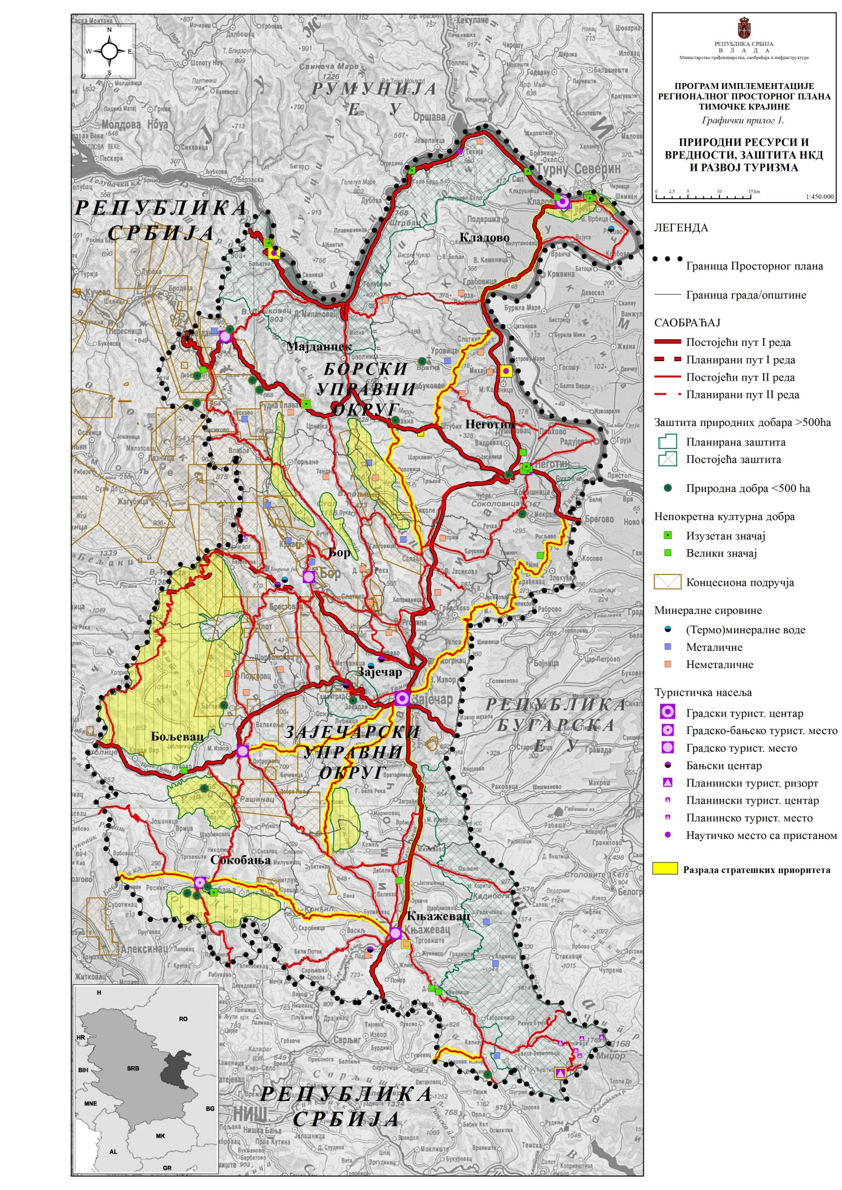
Графички прилог 1. – Природни ресурси и вредности, заштита НКД и развој туризма

